Федеральное государственное автономное образовательное учреждение высшего образования «Национальный исследовательский университет ИТМО»

Факультет программной инженерии и компьютерных технологий

Лабораторная работа №1
Вариант 121058

Выполнил:
Козьяков Арсений Дмитриевич
Группа Р3314
Проверил:
Наумова Надежда Александровна

Город Санкт-Петербург 2026г.

Задание
1. Для указанной функции провести модульное тестирование разложения функции в степенной ряд. Выбрать достаточное тестовое покрытие.
Функция arcsin(x)
2. Провести модульное тестирование указанного алгоритма. Для этого выбрать характерные точки внутри алгоритма, и для предложенных самостоятельно наборов исходных данных записать последовательность попадания в характерные точки. Сравнить последовательность попадания с эталонной.
Программный модуль для поиска кратчайшего пути в ориентированном графе по алгоритму Дейкстры (http://www.cs.usfca.edu/~galles/visualization/Dijkstra.html)
3. Сформировать доменную модель для заданного текста. Разработать тестовое покрытие для данной доменной модели
Марвин наблюдал за ней с холодным презрением. Его логические схемы в отвращении застрекотали и начали манипулировать идеей применить к двери физическое насилие. Затем они щелкнули и сказали: "А стоит ли обращать внимание? Ради чего?". Тогда схемы решили позабавиться, произведя сравнительный анализ молекулярных компонентов двери и клеток человеческого мозга. После этого они на бис измерили уровень водорода в близлежащем кубическом парсеке космоса, а потом им все надоело, и они отключились. С судорогой отчаяния робот повернулся.

Код программы:
https://github.com/Ch3333zzz/ST/tree/master/lab1

UML диаграмма:
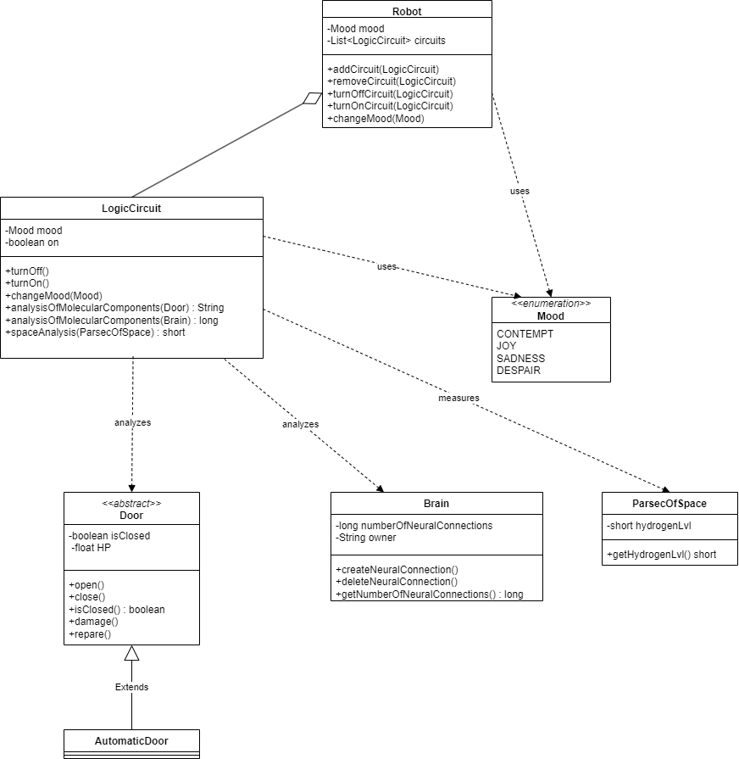

Вывод
Я провел модульное тестирование математической функции, алгоритма Дейкстры (поиск кратчайшего пути в ориентированном графе), предварительно реализовав его, а также создал доменную модель на основе текста и провел ее тестирование. В ходе данной работы, я познакомился с Junit5, с его структурой, основными методами, классами и аннотациями, также повторил как работать с Gradle.

